Git使用

应用场景：管控代码，版本控制软件

衍生物：Github、GitLab、码云、Coding

1. Git 下载 官网
2. 小乌龟TortoiseGit 安装包/汉化包

使用方法：

1. 在任意磁盘创建一个文件夹（中/英），右键🡺创建版本库
2. 设置右键菜单：在文件夹里，右键🡺设置🡺常规设置🡺右键菜单
3. 设置远端并拉取（获取最新代码）：右键🡺拉取🡺管理远端🡺获取git仓库地址🡺url🡺确定。只在第一次拉取的时候，设置远端URL
4. 弹出账户密码的窗体，输入账户、密码，谨慎输入，如果输错，需要手动修改，详细步骤见第6条。
5. 提交代码：

第一种情况：第一次提交

* 1. 拉取 右键🡺拉取🡺确定
  2. 提交 右键🡺提交🡺填写日志🡺全选文件🡺提交并推送🡺确定
  3. 推送（合并到第二步）

第二种情况：已经提交过，没有更改的话，不允许提交，只能推送

1. 拉取 右键🡺拉取🡺确定
2. 推送 右键🡺推送🡺确定
3. 修改git客户端--账户/密码

控制面板🡺用户账户🡺凭据管理器🡺普通凭据🡺查找到git.dev.tecent.com🡺编辑🡺重新输入账号密码

1. 删除/修改

正常删除/修改文件🡺拉取🡺提交🡺推送

1. 删除本地仓库，可以修复大多数问题
   1. 显示隐藏文件夹
   2. 找到.git文件夹，复制里面的config文件至别的位置
   3. 回到上一层，删除所有文件/夹，包括.git
   4. 重新建立版本库，将config放回原先的位置，重新拉取
2. 如何处理冲突？
   1. 执行拉取，会提示错误。注意看文件名字，下列文件将被重写，请先提交

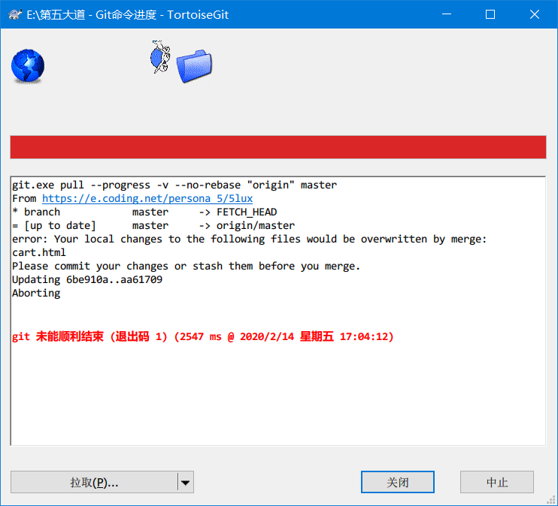

* 1. 执行 提交🡺拉取，会有黄色叹号的提示，标明文件冲突。
  2. 右键 🡺 解决冲突，双击冲突列表中的文件
  3. 在文件，右键选择正确的代码块，并应用，修改好文件之后，选择 “标记为已解决”，保存 🡺 关闭文件
  4. 再次提交，会出现弹窗，选择“确定”，忽略弹窗

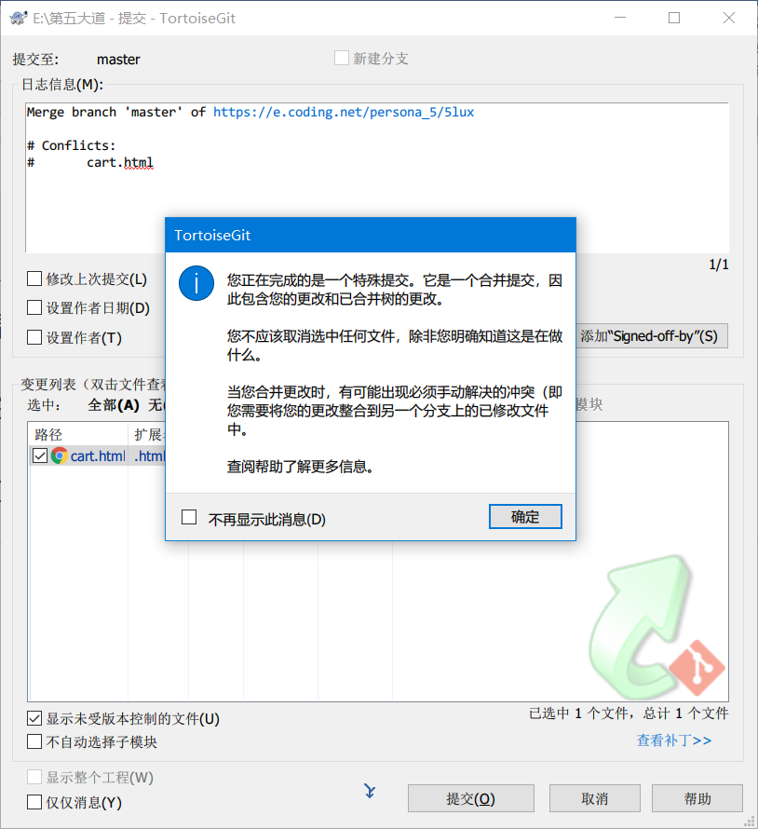

* 1. 选择“提交”，再次弹窗，选择“忽略”

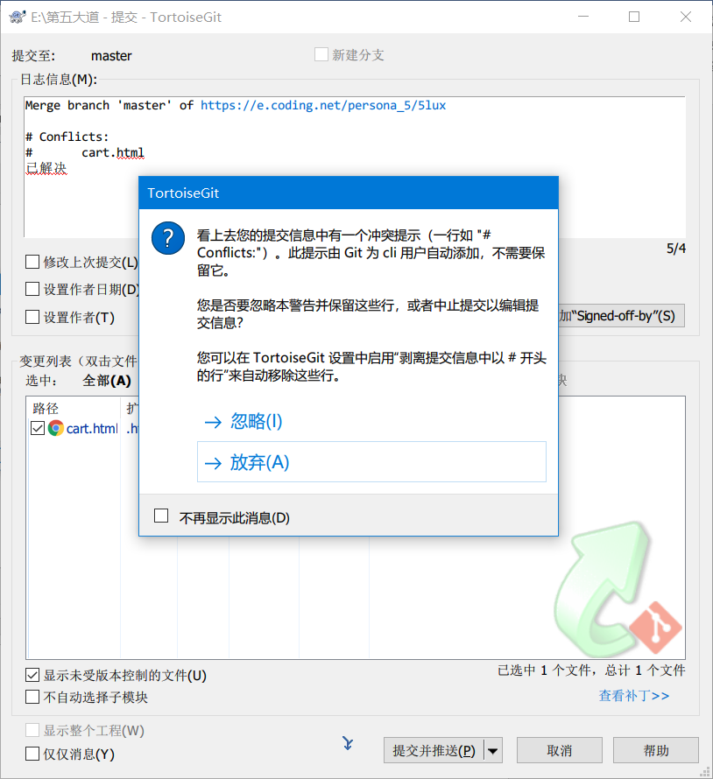

* 1. 推送之后，会提示成功。